新 书 推 荐

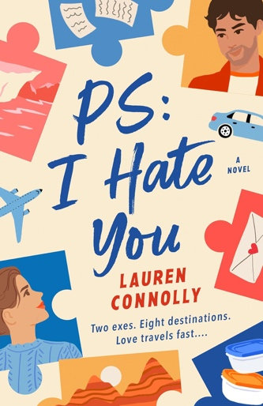
中文书名：《PS：我讨厌你》
英文书名：PS: I HATE YOU
作 者：Lauren Connolly
出 版 社：Penguin/Berkley
代理公司：ANA/Zoey
页 数：432页
出版时间：2024年12月
代理地区：中国大陆、台湾
审读资料：电子稿
类 型：爱情小说

内容简介：

苦乐参半的精彩浪漫喜剧：一对宿敌因共同的失落被迫走到一起，踏上了通往第二次机会的跨国之旅。

麦迪·桑德森（Maddie Sanderson）很自豪能完成哥哥乔什（Josh）的遗愿，将他的骨灰撒在八个地方，而这位29岁的冒险家在因癌症去世前从未去过这些地方。但乔什在遗嘱中给妹妹指定了一个意料之外的搭档——多米尼克·佩里（Dominic Perry）。说真的，要不是麦迪已经参加了哥哥的葬礼，她一定会为此杀了他。

当然，多姆（Dom）是乔什一生最好的朋友。但这不妨碍麦迪对他感到恼火，毕竟他狠狠地伤了麦迪的心。但由于多姆坚持遵守规则，而乔什也没有给麦迪留下太多争辩的余地，于是两人一起踏上了一系列跨越数千英里的告别之旅，一路上探索新的地方，重温复杂的过去。

一起度过暴风雪危机后，麦迪开始怀疑哥哥是不是在坟墓里为她牵线搭桥。但是，当悲伤重新揭开他们之间的旧伤疤，想要重新信任多姆，麦迪需要的不仅仅是乔什的幽灵般的指引。

作者简介：

劳伦·康诺利（Lauren Connolly），当代及超自然浪漫小说作家。她生活在群山、湖畔和想象的世界里。劳伦似乎永远无法在一个地方呆太久，但相信无论她住在哪里，都有一只自以为是巨怪的狗、躲在沙发上的双胞胎猫和摆满她喜欢的作家写的故事的书架。
媒体评价：

“劳伦的文笔令人着迷，她的书让人爱不释手！我总是会爱上她笔下的人物。”
----佩妮·里德（Penny Reid），《纽约时报》畅销书作家

感谢您的阅读！
请将反馈信息发至：版权负责人
Email：Rights@nurnberg.com.cn
安德鲁·纳伯格联合国际有限公司北京代表处
北京市海淀区中关村大街甲59号中国人民大学文化大厦1705室, 邮编：100872
电话：010-82504106, 传真：010-82504200
公司网址：http://www.nurnberg.com.cn
书目下载：http://www.nurnberg.com.cn/booklist_zh/list.aspx
书讯浏览：http://www.nurnberg.com.cn/book/book.aspx
视频推荐：http://www.nurnberg.com.cn/video/video.aspx
豆瓣小站：http://site.douban.com/110577/
新浪微博：安德鲁纳伯格公司的微博_微博 (weibo.com)
微信订阅号：ANABJ2002

